QUARTA TAPPA

Classe seconda

Povera Loriana!

Il trasloco di Loriana nella casa nuova va avanti! Oggi Loriana ha deciso di preparare gli scatoloni dove sistemare piatti e bicchieri.
La ditta di trasporti le ha portato degli scatoloni belli grandi, aperti e appiattiti per occupare meno spazio. Loriana dovrà ricostruirli a mano a mano che li userà e poi chiuderli con il nastro adesivo.
Sono quelli disegnati qui sotto:

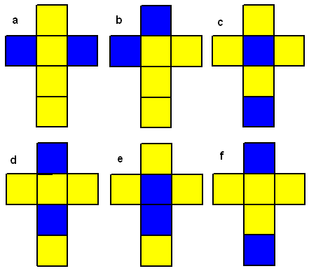

La povera streghetta è un po’ seccata perché le sembrano tutti uguali fra loro. Le sembra che se si rigira fra le mani il primo, riesce a metterlo in una posizione in cui ha esattamente lo stesso aspetto del secondo, del terzo e di tutti gli altri.
Ma il trasportatore le fa notare che non è vero e che se guarda bene riesce a vedere almeno due tipi diversi di scatoloni: un tipo per i bicchieri (Loriana ha 25 sorelle, i bicchieri sono tanti e quindi anche gli scatoloni non potranno essere pochi!) e un tipo per i piatti.
Siete capaci di aiutare Loriana a distinguere i due tipi di scatoloni?

